Задание 64. Найди и укажи картинку, на которой изображен «февраль».

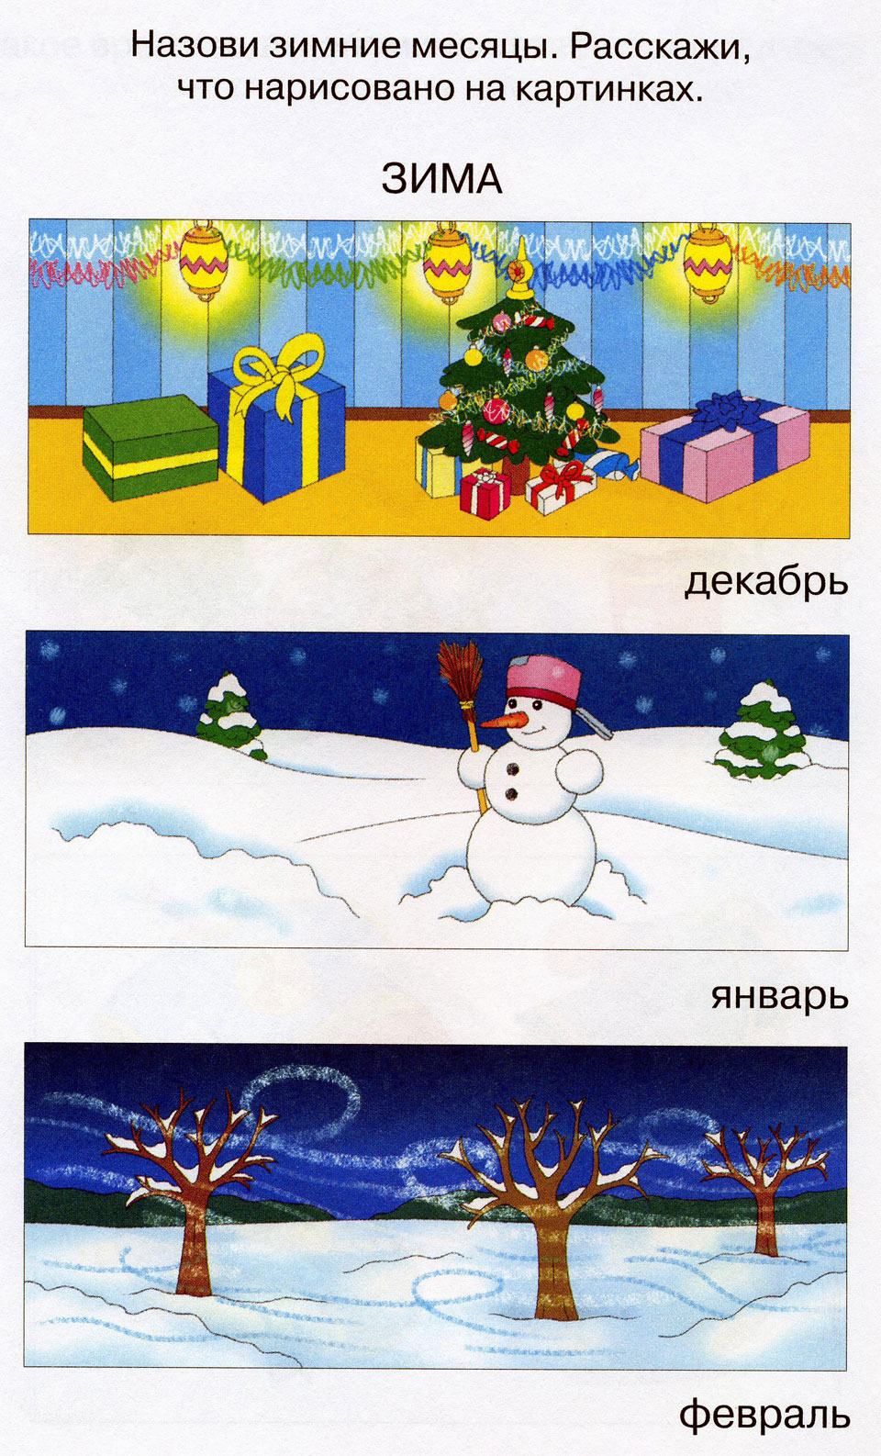 | февраль

